System of a Down
Innehållsförteckning:
S. 1: Innehållsförteckning
S. 2-4: Uppsats
S. 5: Diskografi
S. 6: Källförteckning

System of a Down – Uppsats

1993 träffades två relativt okända musiker helt slumpmässigt när de var i en studio med sina respektive band. Deras namn var Serj Tankian och Daron Malakian. De hade liknande smak för musik, politik och kultur, och var båda mycket intresserade av musik. Inte långt där efter uppstod ett band. De kallade sig ”Soil”, alltså ”jord”. De sökte till samma skola, och där träffade de Shavo Odadjian. Shavo skulle från början vara manager för bandet, men istället visade det sig att han var bra på bas, och blev därför basist i bandet.
Den första trummisen, Andy Khatchadurian, blev efter en kort tid i bandet ersatt av John Dolmayan, också hittad av en slump.
Bandmedlemmarna har också liknande bakgrund, både Serj och John är födda i Libanon, Shavo är född i Armenien och Daron har Armeniska rötter. Att alla 4 har rötter från Mellanöstern gör att många av låtarna är influerade med typiskt Armenisk musik.
Deras huvudtyp av musik är alternativ rock/metal/hårdrock, men i vissa av låtarna får vi annan typ av musik, som punkrock, jazz och klassisk rock. I en intervju sa gitarristen Daron: ”De brukade säga att vi spelar nü-metal, men nu säger de prog rock. Jag tror de kallar oss vad som helst som är populärt.”
Nu började bandet göra sig känt, genom att försöka få en lokal fanclub.
Sen spred de sina demos runt om i Los Angeles, och fick allt större och större publik. De gjorde sig även kända av att spela förband till andra, mer kända band. Nu kände bandet att de behövde något annat namn, något som representerade bandets musik mer. De valde ”System of a Down”, baserat på en dikt som Daron skrev, kallad ”Victims of a Down”.
Efter att ha blivit tipsad om bandet från en vän, så gick Rick Rubin på en av bandets spelningar, när de spelade sina demos. Han gillade vad han hörde, och efter konserten mötte han bandet, och valde att ge dem ett erbjudande: Ett skivkontrakt med American Recordings.
Bandet tog ett tag på sig att fundera, men till sist valde dem att gå med på erbjudandet. Rick Rubin har tidigare varit producent för andra kända band och artister, bland annat Slayer, Red Hot Chili Peppers och Johnny Cash.

Efter att ha skrivit på med American Records, så började de jobba med sitt första album, och 1998 slog de igenom på riktigt med det självtitlade albumet ”System of a Down”.
De blev snabbt populära över hela världen, och släppte senare kända singlar som ”Sugar” och ”Spiders”. Dessa låtar spelades mycket på radio, och deras respektive musikvideos visades ofta på MTV.
Efter 2 år av framgång var det dags att spela in ett nytt album, och Rick Rubin tog återigen på sig rollen som producent. I ett uttalande sa han följande: ”Bandet är väldigt stolta över skivan de släppte, och nu vill de bli ännu bättre och större och nå ut till ännu fler.”

Och det var precis vad de gjorde. I augusti 2001 kom ”Toxicity”, enligt många det bästa albumet hittills, som gick direkt upp på förstaplatsen på topplistor i USA.
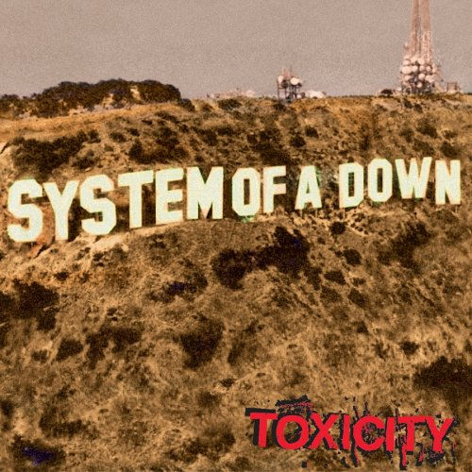

Särskilt låtarna ”Chop Suey” (som även blev nominerad för en Grammy), ”Aerials” och titelspåret ”Toxicity” blev spelade otroligt mycket på radio och på MTV. Hittills har inte mindre än 6 miljoner kopior sålts av ”Toxicity”. Det här albumet gjorde definitivt SOAD till ett av världens största rockband.

2002 släppte de ”Steal this album”, en samling låtar som egentligen var gjorda för ”Toxicity”, men inte kom med.
Skivan som låg i fodralet var en brännbar skiva, och namnet var skrivet med en vanlig markerpenna.
Albumet blev ändå en nästan lika stor succé som ”Toxicity”. De gjorde även en musikvideo till låten ”Boom”, med Michael Moore som regissör, som en protest mot kriget i Irak.

Från 2004-2005 producerade de dubbelalbumet ”Mezmerize/Hypnotize”, men de släppte själva skivorna med 6 månaders mellanrum.
Första delen, Mezmerize, släpptes i Maj 2005, och gick direkt upp på förstaplatsen på topplistor i USA, Kanada och Australien, och blev System of a Downs andra album att gå upp direkt på förstaplatsen. Första veckan såldes fler än 800 000 kopior. Låten ”B.Y.O.B” (Vilket står för Bring Your Own Bombs), slog ner som en bomb i USA, och vann en Emmy.
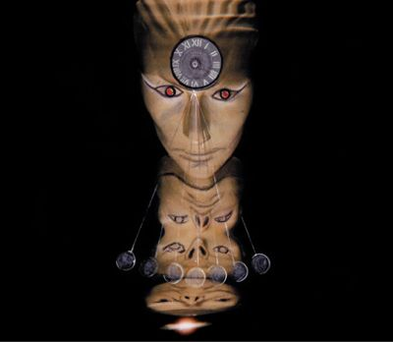
Efter att singeln ”Hypnotize” släpptes, kom andra delen av dubbelalbumet, ”Hypnotize” i november 2005. Precis som Mezmerize, så gick den direkt in på förstaplatsen på USA:s topplistor. Det gjorde System of a Down till det tredje bandet i historien, tillsammans med The Beatles och rapparen DMX, att ha två låtar direkt in på förstaplatsen under samma år. Den andra singeln på Hypnotize släpptes i maj 2006.
I februari i år vann SOAD en Grammy för bästa hårdrocksframträdande i och med B.Y.O.B.
System, som de även kallas, har också flera låtar i film- och spelbranschen. Bland annat i filmerna Scream 3 och Not Another Teen Movie, och låten ”P.L.U.C.K” är även titelspåret i filmen Ararat.
Låten ”Shimmy” har även vart med på det kända tv-spelet Tony Hawk 3.
De meddelade nyligen att de ska turnera med Ozzfest, en stor känd fest under ledning av Ozzy Osbourne och hans fru Sharon Osbourne. På grund av Ozzys dåliga hälsa ska han bara besöka utvalda platser under turnén. På de ställen där Ozzy inte kan vara med ska istället System of a Down vara det ledande bandet.

Just nu har de inga planer att släppa ett nytt album, eftersom de tar ett uppehåll nu, som att kommer att pågå i några år.
”För att göra våra egna saker”, sa gitarristen Daron Malakian. Han säger också att uppehållet kommer pågå i några år, men säger samtidigt att bandet inte splittras. Till MTV sa han: ”Vi splittras absolut inte, i så fall hade vi gjort det tidigare och då hade vi inte vart med på Ozzfest. Vi har hållit på med System of a Down i 10 år nu, vi tror att det är bra för oss att komma ifrån varandra och komma tillbaka senare.”

Bandmedlemmar:
Serj Tankian - Sång
Shavo Odadjian - Bas
Daron Malakian - Gitarr
John Dolmayan – Trummor

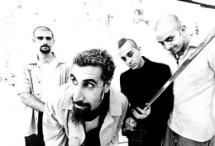

System of a Down – Diskografi

Albums:
System of a Down – 1998
Toxicity – 2001
Steal this album! – 2002
Mezmerize – 2005
Hypnotize – 2005

Singlar:
War? (1997)
Sugar (1998)
Spiders (1999)
Metro (2000)
Prison Song (2001)
Chop Suey! (2001)
Toxicity (2002)
Aerials (2002)
Innervision (2002)
Boom! (2003)
I-E-A-I-A-I-O (2003)
B.Y.O.B. (2005)
Question! (2005)
Hypnotize (2005)
Radio/Video (2006)
Lonely Day (2006)
Källförteckning

http://en.wikipedia.org/wiki/SOAD
http://www.soadfans.com/biography.php
http://en.wikipedia.org/wiki/SOAD#Discography
http://en.wikipedia.org/wiki/system_of_a_down
http://systemofadown.com/

